飞越巅峰 RUPT时代核心领导力提升
课程背景
这是一个快速变化的时代：变化如海浪，一浪紧接着一浪，一波未平，一波又至，从不同的源头，汹涌而来，在海洋中间激荡。我们可以分析、预测未来，并制订战略，但是有些事情总会出人意料，突然出现并挑战我们的假设，让我们不得不重塑思维模式。作为领导者，我们很容易被复杂挑战的表象所欺骗，以为其是一个有正确答案的难题，并没有将其看做共生的矛盾体。例如：为了长期发展，我们必须创新；但与此同时，又要处理眼前业务上的问题。我们可能很容易将精力放在其中一项，而忽略另外一项。万物交织联系，即使错综复杂如乱麻，内在也有千丝万缕的联系。在这个被称之为RUPT的时代，管理者的领导力正在迎接前所未有的考验。
新经济环境要求当今的领导者必须具备快速学习和应对的能力、不断重塑自己的思维模式的勇气和能力、面对矛盾和纠结的“两全其美”的创新心智模式，以及面对复杂情形，要有能在表象之下悟出规律的洞察力，并最终带领大家跨域协同，走出复杂困境。
本课程聚焦于RUPT时代管理者亟需提升的五项关键领导力：模糊决策、赢得信任、发展团队、驱动变革与卓越绩效，通过讲解、案例分析、沙盘模拟、游戏测评等丰富的课程形式，帮助管理者体验全新的领导力挑战，建立符合时代需要的领导力素质框架，为后续职业生涯飞越巅峰打下坚实的领导力基础。
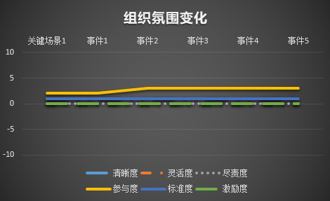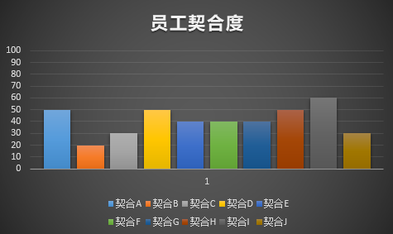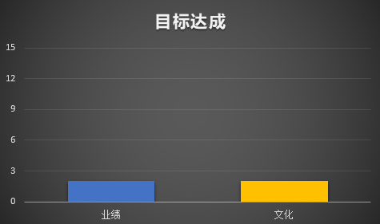
课程收益
- 建立与时俱进的领导力素质框架
- 掌握驱动个人、团队与组织发展的领导力秘诀
- 提升领导者对新时代特征的适应性
- 识别自我与团队的典型领导力风格及其优劣势
- 掌握培养与提升领导力素质的方法
- 掌握引领团队与组织完成转型升级的方法
- 奠定高绩效团队与组织的基础

课程时间
1天（7小时）

课程形式
理论学习+商业模拟+游戏道具+案例分析+测评
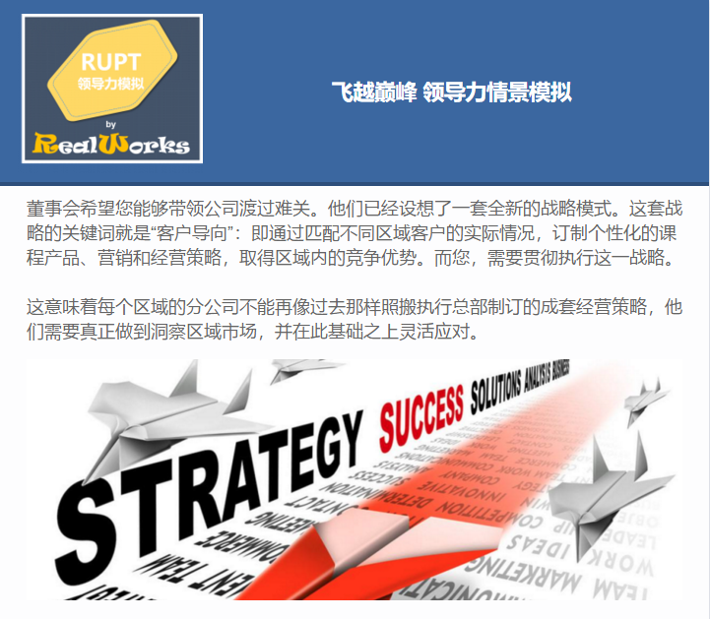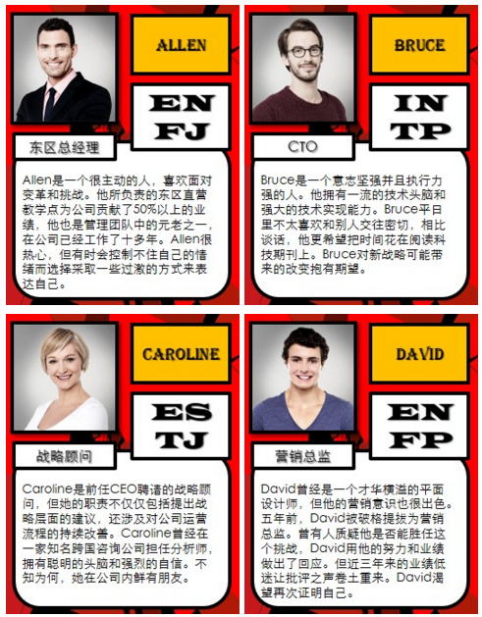
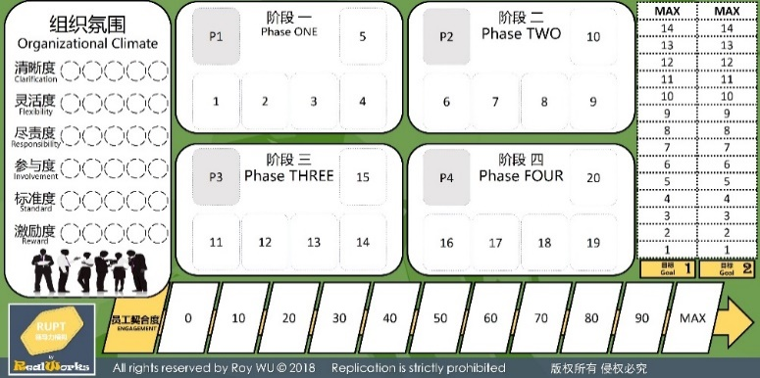
参考大纲
- 从VUCA到RUPT的领导力挑战
  - VUCA时代的特征
  - 从VUCA到RUPT
  - 领导力和新挑战
- 商业领袖所需具备的核心领导力
  - 领导力的定义
  - 领导力三要素
  - 经典领导力模型概述
  - 飞越巅峰的核心领导力素质
- 《RUPT领导力》沙盘模拟 第一阶段
- 规则讲解
- 团队决策
- 点评复盘
- 适应与拥抱模糊决策
  - 模糊为何令管理者感到不适
  - 拥抱模糊的关键素质
    - 洞察趋势
    - 前瞻思维
    - 果断抉择
    - 乐观心态
    - 适应模糊
- 赢得他人信任的方法和关键
  - 赢得信任的基础行为
    - 尊重他人
    - 解读他人
    - 有效沟通
    - 辅导与发展他人
- 《RUPT领导力》沙盘模拟 第二阶段
  - 团队决策
  - 点评复盘
- 塑造高效团队与跨部门协作
  - 群体与团队
  - 高绩效团队的八大特征
  - 建立跨部门合作的策略与方法
- 《RUPT领导力》沙盘模拟 第三阶段
  - 团队决策
  - 点评复盘
- 通时合变引领创新变革
  - 制约变革创新成功的人性障碍
  - 变革决策者眼中的变革四阶段
  - 变革参与者眼中的变革六阶段
  - 如何拥抱和推动创新变革
- 《RUPT领导力》沙盘模拟 第四阶段
  - 团队决策
  - 点评复盘
- 引领绩效巅峰
  - 绩效与绩效管理概述
  - 改善绩效
  - 灵活激励
  - 绩效沟通与反馈
- 领导力风格的完善
  - 领导力风格测评
  - 六种不同的领导力风格
  - 不同风格背后的情商模块
  - 不同领导力风格的优势、挑战及其对组织氛围的影响
  - 完善领导力风格系谱的建议

